1 | MAGYAR ÁLLATORVOSI KAMARA  HUNGARIAN VETERINARY CHAMBER  PEST MEGYEI SZERVEZETE  H-2100 Gödöllő, Pattantyús Ábrahám krt. 2.  Levelezési (iroda) cím: 2100 Gödöllő Pattantyús Ábrahám krt. 2.  Tel/fax: (+36-28)-511-414, Mobil: (+36-30)-894-8525  e-mail:maokpest@pest-megyei-allatorvos.hu  web: http://pest-megyei-allatorvos.hu/index.php  elnök/president: Dr. Hirmetzl Gábor |  | 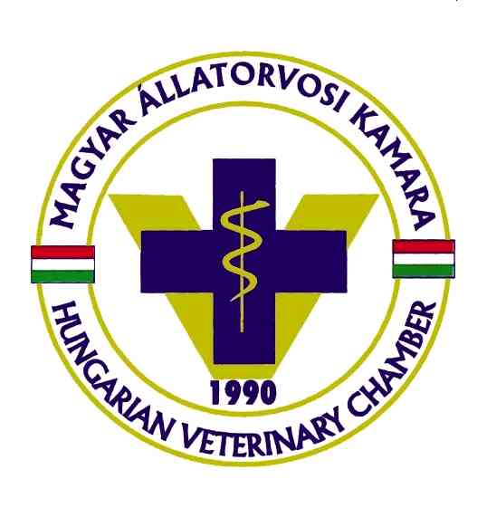
alelnök/vice president: Dr. Buránszki Barbara |  | titkár/secretary: Dr. Richter Ádám

Készült, 2020. Szeptember 03- án Veresegyházon, a Medveotthon éttermében (2112 Veresegyház, Patak u. 50/A). Az ülés 13 fővel határozatképes. Jelenléti ív a jegyzőkönyvhöz csatolva. Küldöttközgyűlési döntés: jegyzőkönyv-vezető Dévényi Judit és Dr. Richter Ádám. Jegyzőkönyv hitelesítő: Dr. Hirmetzl Gábor elnök, Dr. Buránszki Barbara alelnök és a Felügyelőbizottság. A meghívóban közölt napirendi pontokat a Vezetőség elfogadta.

1/2020 KKGY. Határozat A küldöttközgyűlés a jegyzőkönyv vezetését, hitelesítését 14 szavazattal, tartózkodás és ellenszavazat nélkül elfogadta.

Napirend tervezete

- Vezetőségi/elnökségi beszámoló
- Pénzügyi beszámoló a 2019-es évről
- 2020. év vezetőségi költségvetési tervezete
- FEB beszámolója a 2.-3. pontok vonatkozásában
- Etikai bizottság beszámolója
- Oktatási bizottság beszámolója
- 2020. évi kamarai tisztújító választások
- Egyebek-aktualitások

A kiküldött napirendi pontok egyhangúlag elfogadásra kerültek.

2/2020 KKGY. Határozat A küldöttközgyűlés a napirendi pontokat 14 szavazattal, tartózkodás és ellenszavazat nélkül elfogadta.

1. Vezetőségi/elnökségi beszámoló

- Október 17 a tisztújító közgyűlés időpontja.
- Korábbi könyvelővel szemben fizetési meghagyás indításáról.
- Javaslat negyedéves könyvelői beszámoló kérésére.

2. Pénzügyi beszámoló a 2019-es évről,
- 2019-es pénzügyi beszámolót sem a FEB sem a vezetőség nem fogadta el
- Dr. Koleszár István javaslatot tett negyedéves elszámolásra és független könyvvizsgálat megrendelésére

3/2020 KKGY Határozat A küldöttközgyűlés a korábbi könyvelő - Harangi Hajnalka által benyújtott - 2019-es pénzügyi beszámolót nem fogadta el, az új könyvelő - Sípos Barnabás által készített, javított beszámolót - elfogadta, illetve a negyedéves elszámolásra, független könyvvizsgálatra tett javaslatot 14 szavazattal, tartózkodás és ellenszavazat nélkül elfogadta.
3. 2020. év vezetőségi költségvetési tervezete,

- elmaradt, elhalasztott rendezvényeknek meg kell jelennie a tervezetben

4/2020 KKGY Határozat A küldöttközgyűlés az elmaradt, elhalasztott rendezvények tervezetben való szerepeltetését 13 szavazattal, tartózkodás nélkül, 1 ellenszavazattal elfogadta.

4. FEB beszámolója a 2.-3. pontok vonatkozásában

- dr. Keresztezs Zsolt javaslatot tett az állatorvosi praxisok ellenőrzésének rendszeressé tételére.

5/2020 KKGY Határozat A küldöttközgyűlés az állatorvosi praxisok ellenőrzésének rendszeresítésére tett javaslatát 13 szavazattal, tartózkodás és ellenszavazat nélkül elfogadta.

5. Etikai bizottság beszámolója
- 2020.05 döntés alapján országos etikai bizottság, illetve első és másodfok rendszerének elfogadásra került
- a határozat 2021 januártól hatályos, ezt követően választható etikai bizottság

6/2020 KKGY Határozat A küldöttközgyűlés a etikai bizottság beszámolóját 14 szavazattal, tartózkodás és ellenszavazat nélkül elfogadta.

6. Oktatási bizottság beszámolója

- A 2020-as jubileumi Kómár-napok halasztásra kerültek.

7/2020 KKGY Határozat A küldöttközgyűlés az oktatási bizottság beszámolóját 14 szavazattal, tartózkodás és ellenszavazat nélkül elfogadta.

A beszámolók ismertetése és elfogadása után a területi szervezet elnöke megköszöni a részvételt és lezárja a küldöttközgyűlést.

Jegyzőkönyv mellékletei:

- Vezetőségi beszámoló a 2019-es évről,
- Pénzügyi beszámoló 2019-es évről – Harangi Hajnalka
- Pénzügyi beszámoló a 2019-es évről – Sípos Barnabás
- 2020-as év költségvetési tervezete
- Felügyelő Bizottsági beszámoló
- Etikai Bizottsági beszámoló
- Oktatási Bizottsági beszámoló

Kelt: Veresegyház, 2020.09.03
Jegyzőkönyv-vezetők:

………………………

Dr. Richter Ádám

…………………………
Dévényi Judit
Jegyzőkönyv-hitelesítő:

…………………………..

Dr. Hirmetzl Gábor

